**BAB VI**

**MENJALANKAN TEST MENGGUNAKAN COMMANDLINE DAN PLUGIN JENKINS PADA KATALON STUDIO**

## Tujuan

Bagian ini akan membahas dasar – dasar bagaimana cara menjalankan test melalui commandline katalon studio.

Pada akhir pembahasan, diharapkan pembaca dapat :

* Mengetahui kenapa menjalankan test di commandline itu penting.
* Mempelajari cara menjalankan test melalui command line.
* Mengetahui kelebihan menjalankan test melalui commandline.
* Mempelajari cara menginstall Jenkins & menjalankan Jenkins.
* Mengetahui cara membuat sebuah project di Jenkins.
* Mengetahui cara menambahkan command pada aplikasi katalon studio.
* Mempelajari cara menjalankan test.

## Pendahuluan

Katalon Studio merupakan salah satu software yang digunakan untuk automation testing untuk aplikasi berbasis web dan mobile. Katalon studio dapat dijalankan di semua sistem operasi yaitu windows, linux, dan mac os.

Jenkins adalah server otomatisasi open source mandiri yang dapat digunakan untuk mengotomatiskan semua jenis tugas yang terkait dengan pembuatan, pengujian, dan pengiriman atau penerapan perangkat lunak. Jenkins dapat diinstal melalui paket sistem asli, Docker, atau bahkan dijalankan secara mandiri oleh mesin apa pun dengan Java Runtime Environment (JRE) yang diinstal.

Beberapa kemungkinan langkah yang dapat dilakukan menggunakan Jenkins adalah:

* Build software menggunakan sistem build seperti Gradle, Maven, dan lainnya.
* Pengujian otomasi menggunakan kerangka kerja pengujian seperti Nose2, PyTest, Robot, Selenium, dan banyak lagi.
* Jalankan skrip pengujian (menggunakan terminal Windows, shell Linux, dll.
* Dapatkan hasil pengujian dan lakukan tindakan posting seperti mencetak laporan pengujian, dan banyak lagi.
* Jalankan skenario pengujian terhadap kombinasi input yang berbeda untuk mendapatkan cakupan pengujian yang lebih baik.
* Continuous Integration (CI) tempat artefak dibuat dan diuji secara otomatis. Ini membantu dalam mengidentifikasi masalah dalam produk pada tahap awal pengembangan.

Alasan mengapa menggunakan Jenkins adalah untuk membuat dan menguji produk software secara bekerlanjutan, sehingga pengembang dapat terus mengintegrasikan perubahan ke dalam build. Jenkins adalah alat CI / CD open source yang paling populer di pasaran saat ini dan digunakan untuk mendukung DevOps, bersama dengan alat native cloud lainnya.Dalam hampir semua diskusi tentang integrasi berkelanjutan sumber terbuka atau alat pengiriman berkelanjutan (CI / CD), Jenkins pasti akan diangkat.Otomatisasi (termasuk otomatisasi pengujian ) adalah salah satu praktik utama yang memungkinkan tim DevOps memberikan solusi teknologi yang "lebih cepat, lebih baik, lebih murah".Jenkins telah menjadi teknologi pendukung utama yang semakin membantu praktik DevOps mendapatkan adopsi yang luas di banyak organisasi di seluruh dunia.

Jenkins merupakan sebuah automasi server berbasis open source yang ditulis menggunakan bahasa Java. Salah satu kegunaan Jenkins adalah untuk mengimplementasikan Continuous Integration dan Continous Delivery atau biasa yang disebut CI/CD proses. lebih jelasnya jenkins memudahkan kita untuk Proses seperti testing, building dan deployment yang dapat dijalankan secara otomatis.

## Langkah-langkah menjanlankan test melalui commandline

* Syarat yang perlu diperhatikan pada tahapan utama adalah menginstall java, atau jika sudah terinstall di perangkat bisa dilihat dengan menggunakan perintah sebagai berikut:

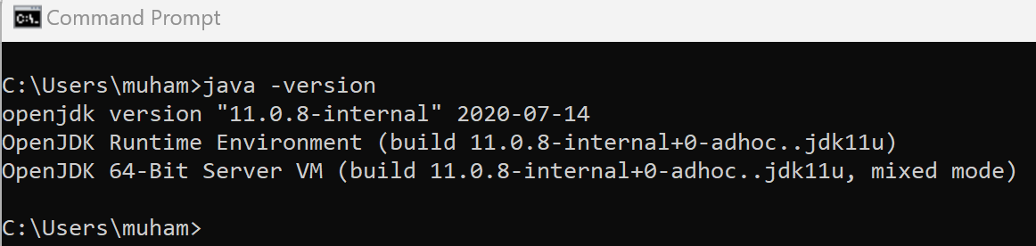

Dapat dilihat pada gambar diatas terdapat list java yang sudah terinstall setelah menggunakan perintah java -version pada commandline. Jika list java atau java belum terinstall di perangkat, download dan install java melalui link berikut ini: <https://www.oracle.com/java/technologies/downloads/>

* Tahapan selanjutnya adalah mengikuti tatacara mengeksekusi test melalui commandline pada halaman dokumentasi katalon studio sebagai pedoman, menggunakan link berikut ini: <https://docs.katalon.com/docs/legacy/katalon-runtime-engine/command-syntax-command-lineconsole-mode-execution>
* Langkah selanjutnya adalah membuka aplikasi testing catalon studio untuk mempersiapkan command dengan cara mengenerate command seperti gambar di bawah ini:

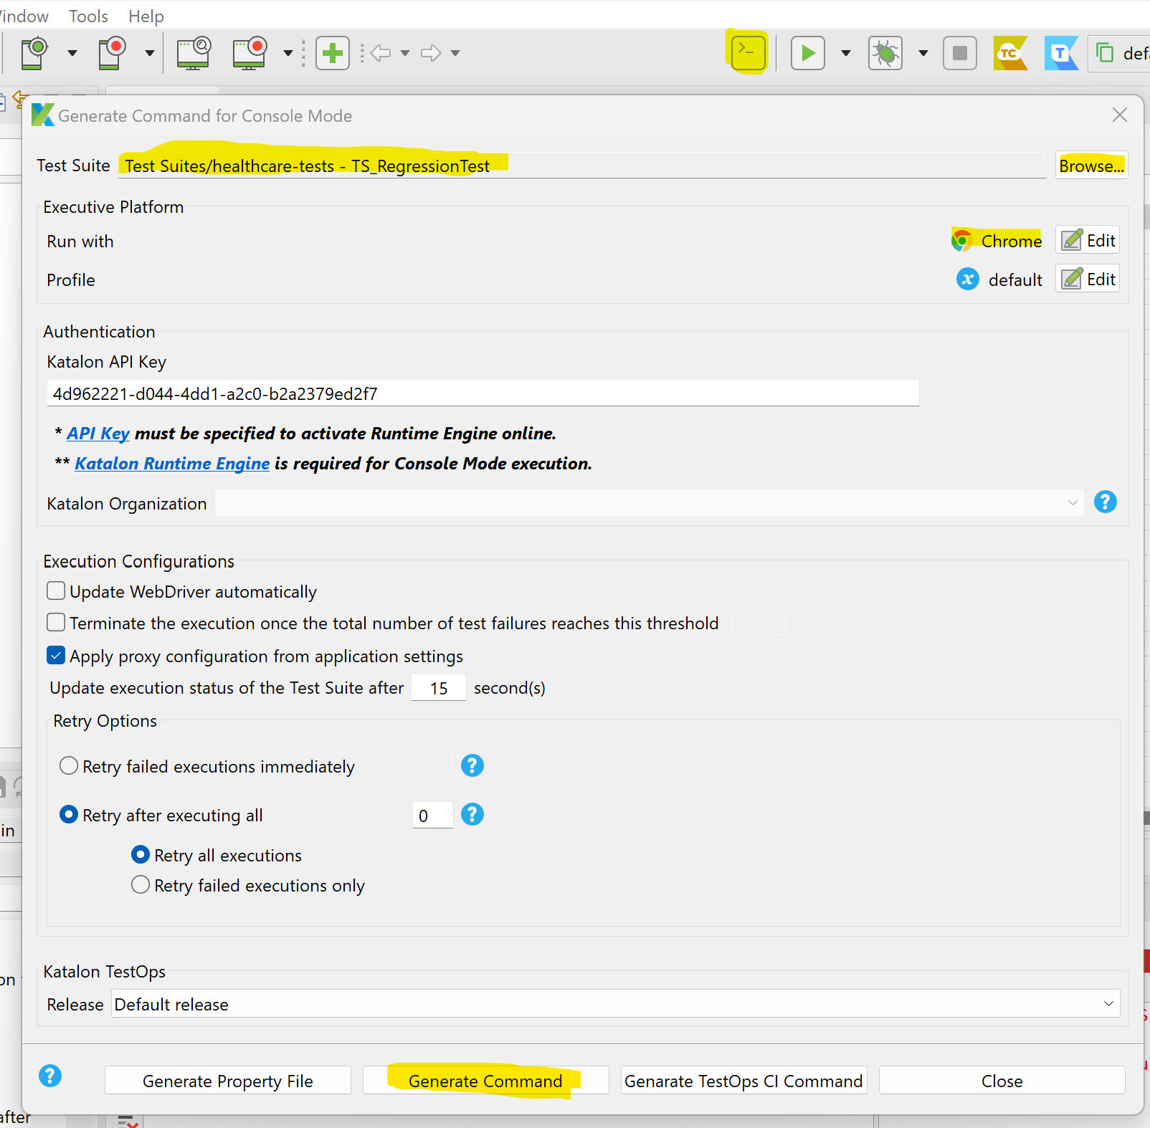

Pada gambar diatas dapat dilihat tahapan pertama untuk mengenerate command adalah dengan cara:

1. Klik pada icon terminal.
2. Kemudian muncul modal / popup menu, pilih Test suite dengan cara klik browse.
3. Selanjutnya pilih platform untuk menjalankan test, pada contoh diatas adalah dengan menggunakan google chrome.
4. Kemudian klik tombol generate command dan copy hasil generate tersebut seperti gambar di bawah ini:

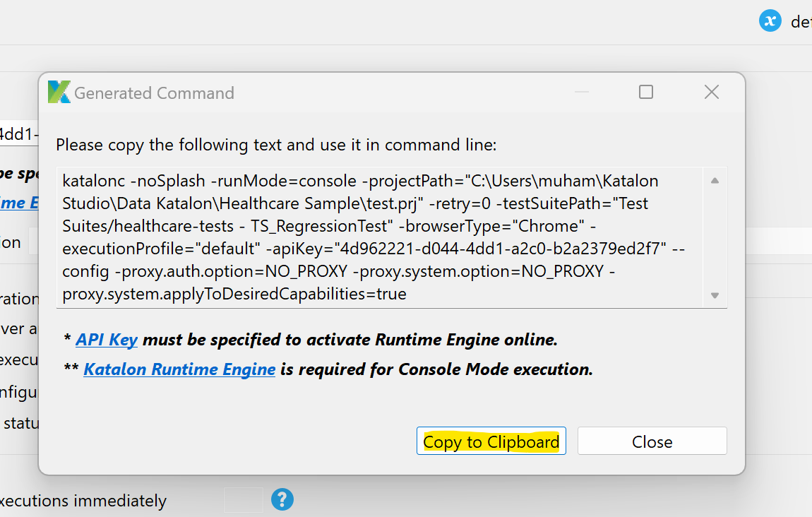

1. Setelah mengenerate command, tahapan selanjutnya adalah buka terminal pada laptop dan arahkan path kedalam folder instalasi atau folder aplikasi katalon tersimpan, seperti gambar di bawah ini:

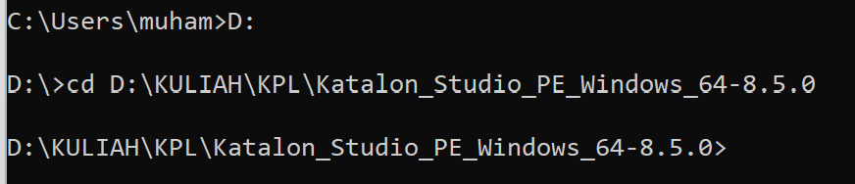

1. Tahapan selanjutnya adalah copy command dan paste di dalam terminal laptop yang sudah diarahkan ke path instalasi aplikasi katalon, kemudian klik ENTER seperti gambar di bawah ini:



1. Kemudian akan muncul error seperti di bawah ini, penyebabnya adalah katalonc tidak bisa di jalankan di terminal windows, solusinya adalah dengan menggunakan aplikasi tambahan yaitu Katalon Runtime Engine, yang bisa di download menggunakan tautan berikut ini:

<https://testops.katalon.io/api/v1/katalon/download?platform=win_64&type=re>

1. Tahapan berikutnya adalah ganti path di terminal windows, kearah dimana runtime engine, copy command yang sudah tergenerate dan kemudian jalankan seperti gambar di bawah ini:

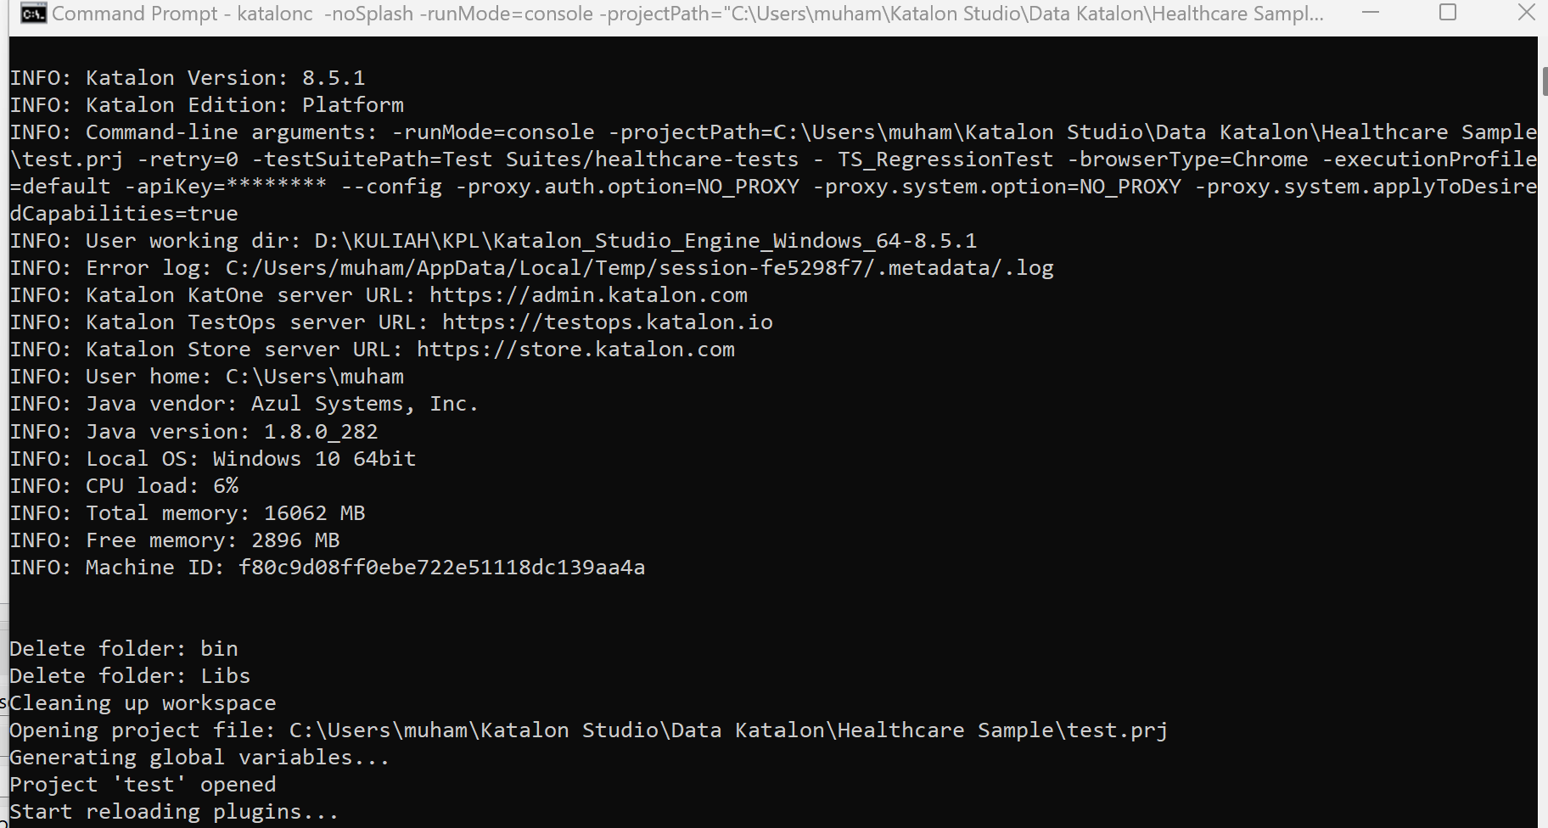

1. Selanjutnya akan otomatis terbuka browser chrome yang menjalankan website untuk testing secara otomatis seperti gambar di bawah ini:

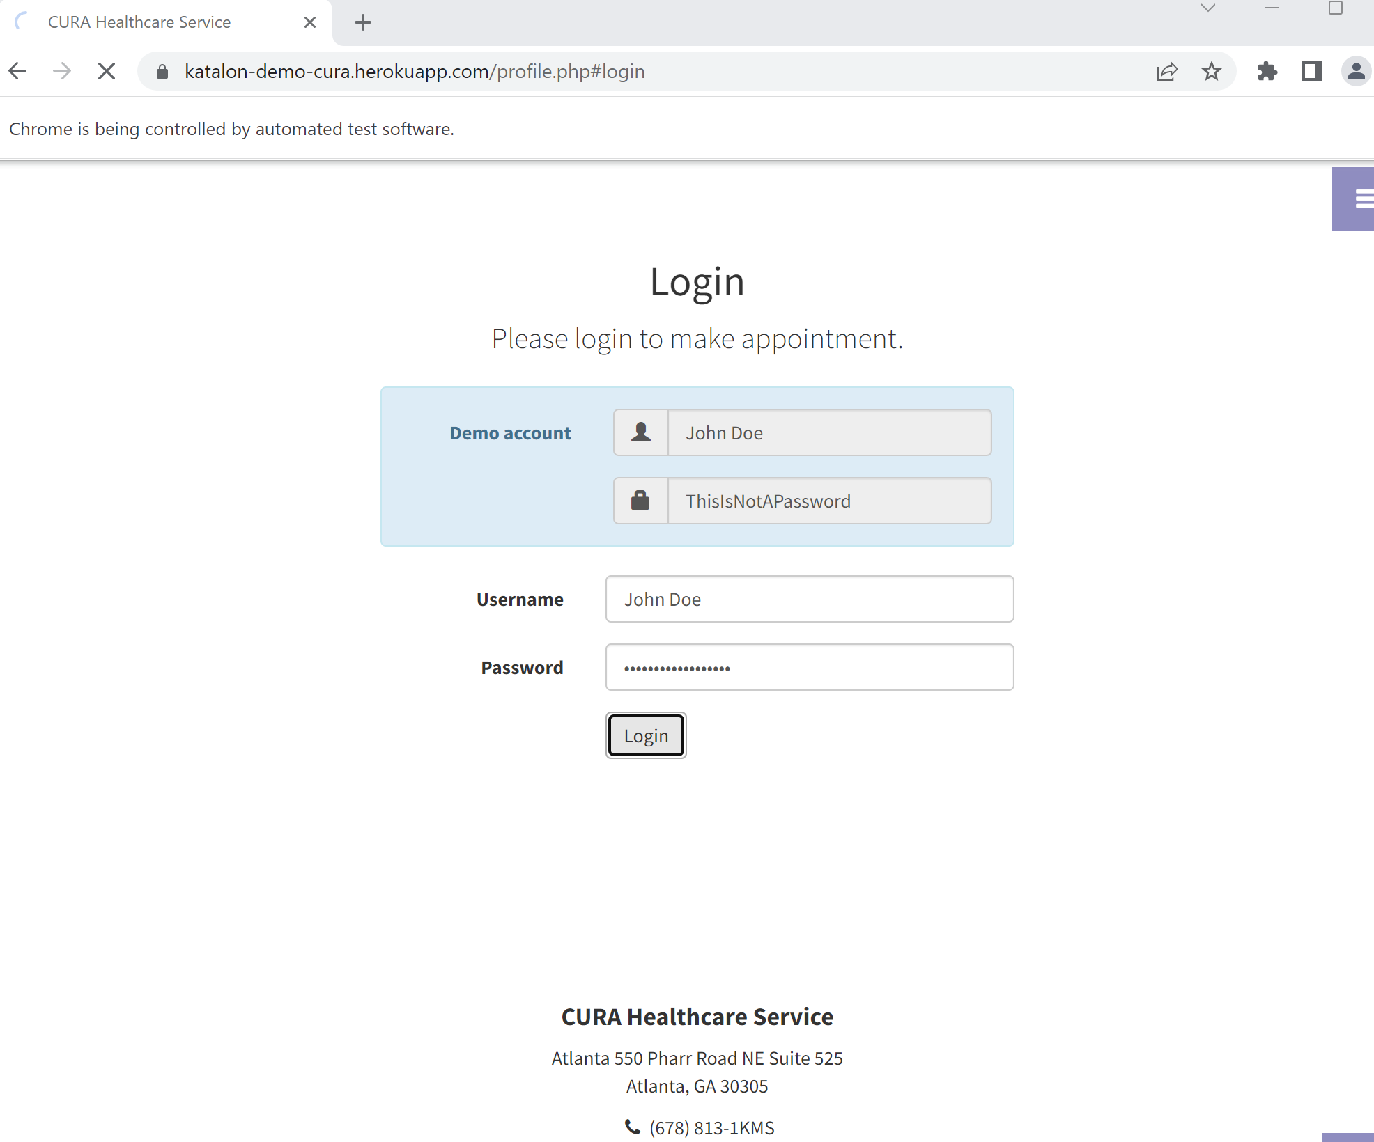

1. Berikut adalah beberapa hasil atau output dari testing menggunakan commandline:

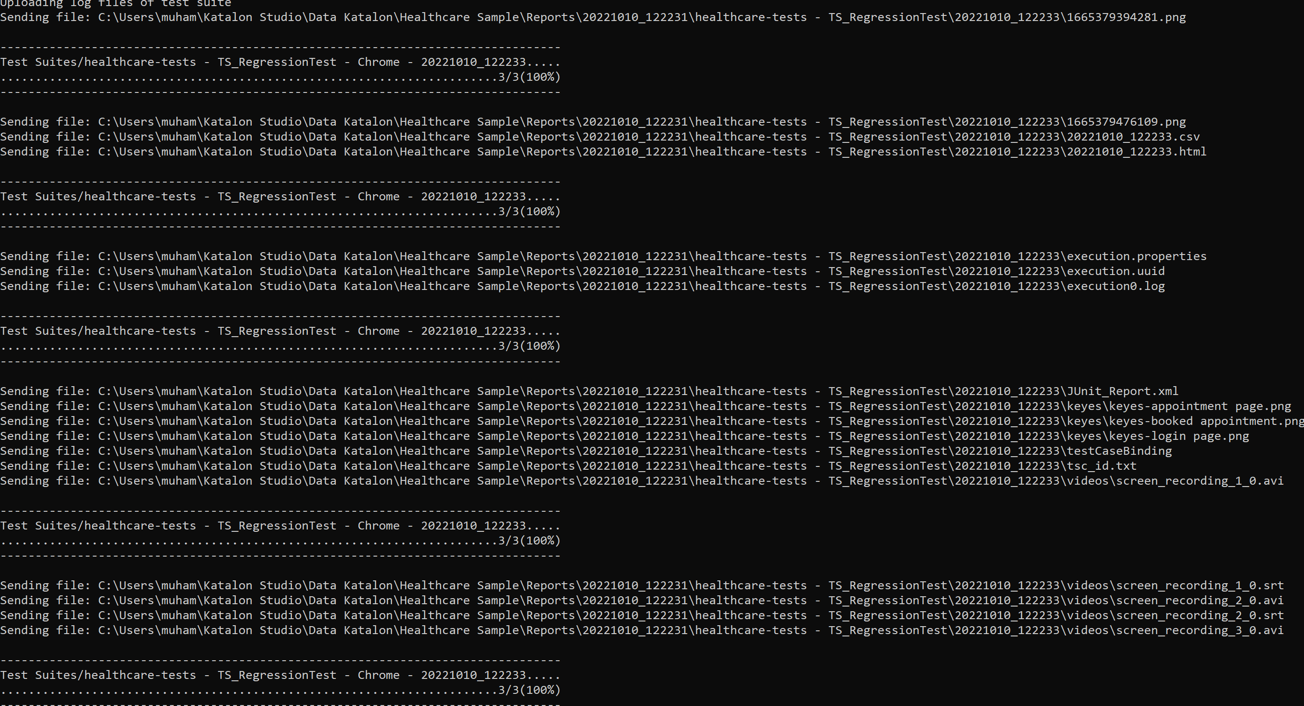

## Langkah-langkah menjanlankan test melalui jenkins commandline

* Tahapan pertama yang harus dilakukan adalah mendownload aplikasi Jenkins melalui link berikut ini: <https://www.jenkins.io/download/>, pilih berdasarkan operating system device, seperti gambar di bawah ini:

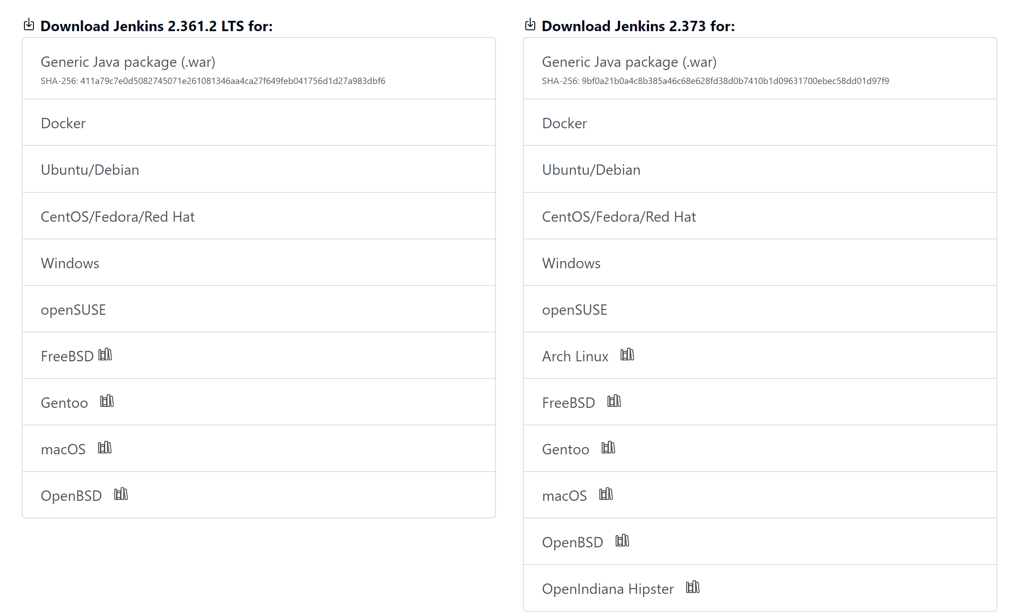

Pada tahapan ini menggunakan Jenkins versi 2.361.2 di operating system windows.

* Selanjutnya adalah melakukan instalasi, pada tahapan ini pilih tipe logon, run service as local system, maksdunya adalah menjalankan Jenkins dalam local device tanpa memerlukan domain user, seperti gambar di bawah ini:

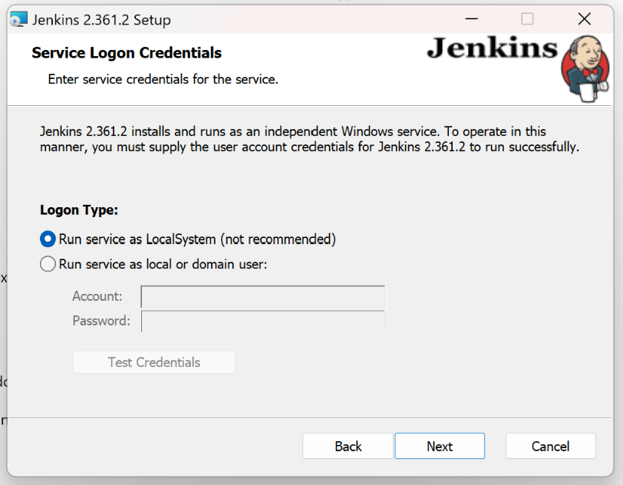

* Kemudian pilih port untuk menjalankan Jenkins, sesudah port dimasukkan, klik tombol test port, untuk melihat apakah port yang dimasukkan tersedia, jika tersedia akan muncul centang di samping kanan, seperti gambar di bawah ini:

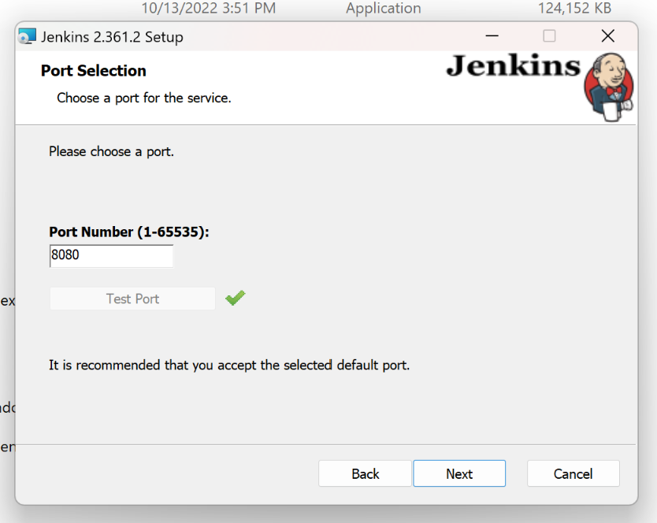

* Tahapan berikutnya adalah klik tombol install, untuk mulai menjalankan instalasi seperti gambar di bawah ini:

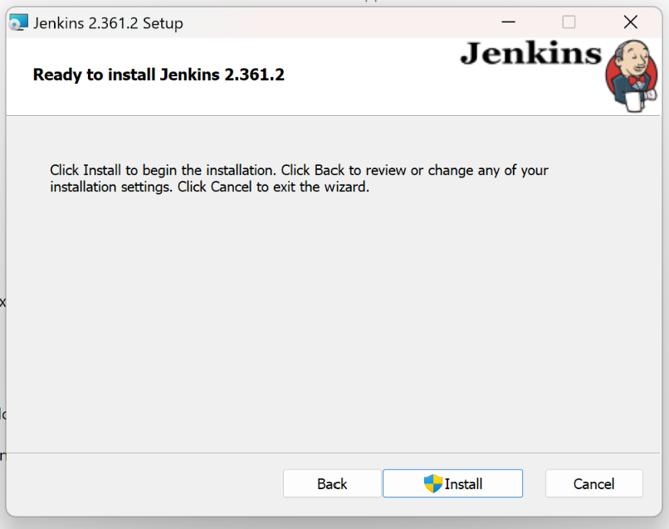

* Berikutnya, memilih lokasi jdk atau java development kit, Jenkins hanya support untuk versi jdk 11 dan 17, seperti gambar di bawah ini:

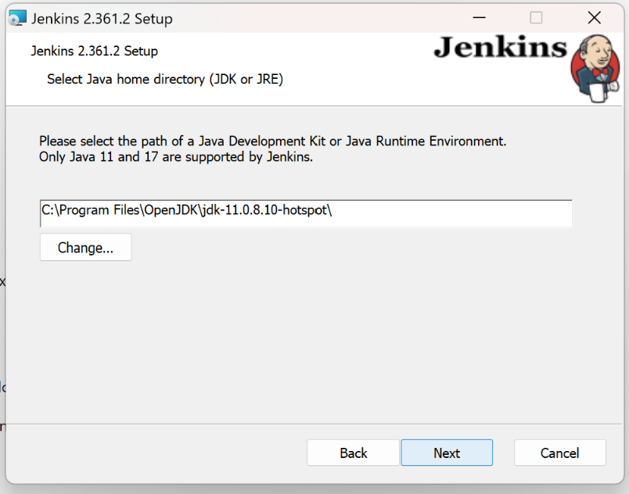

* Kemudian klik next, dan instalasi Jenkins sudah selesai.
* Tahapan berikutnya adalah mulai mencoba jalankan command melalui Jenkins, hal yang dilakukan pertama adalah menjalankan Jenkins dengan perintah seperti gambar di bawah ini:

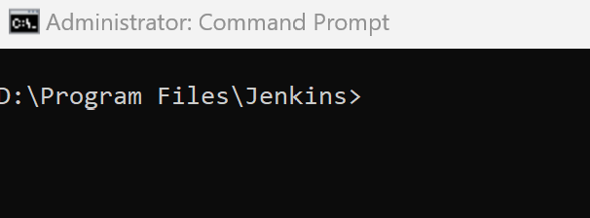

Masuk ke dalam direktori instalasi Jenkins.

* Jalankan Jenkins dengan perintah seperti di bawah ini:

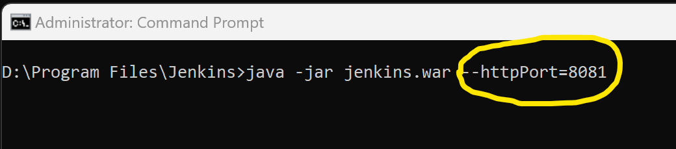

Fungsi dari - -httpPort=8081 adalah untuk menjalankan Jenkins pada port 8081, jika port 8080 sudah digunakan oleh service lain.

Jika berhasil akan muncul seperti gambar di bawah ini:

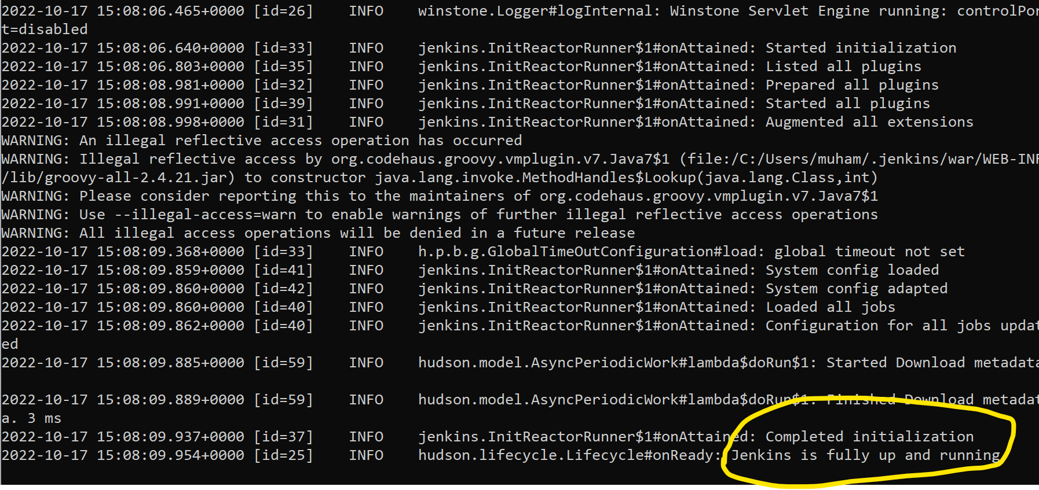

* Selanjutnya mengakses jankins melalui browser dengan url <http://localhost:8081/>, seperti gambar di bawah ini:

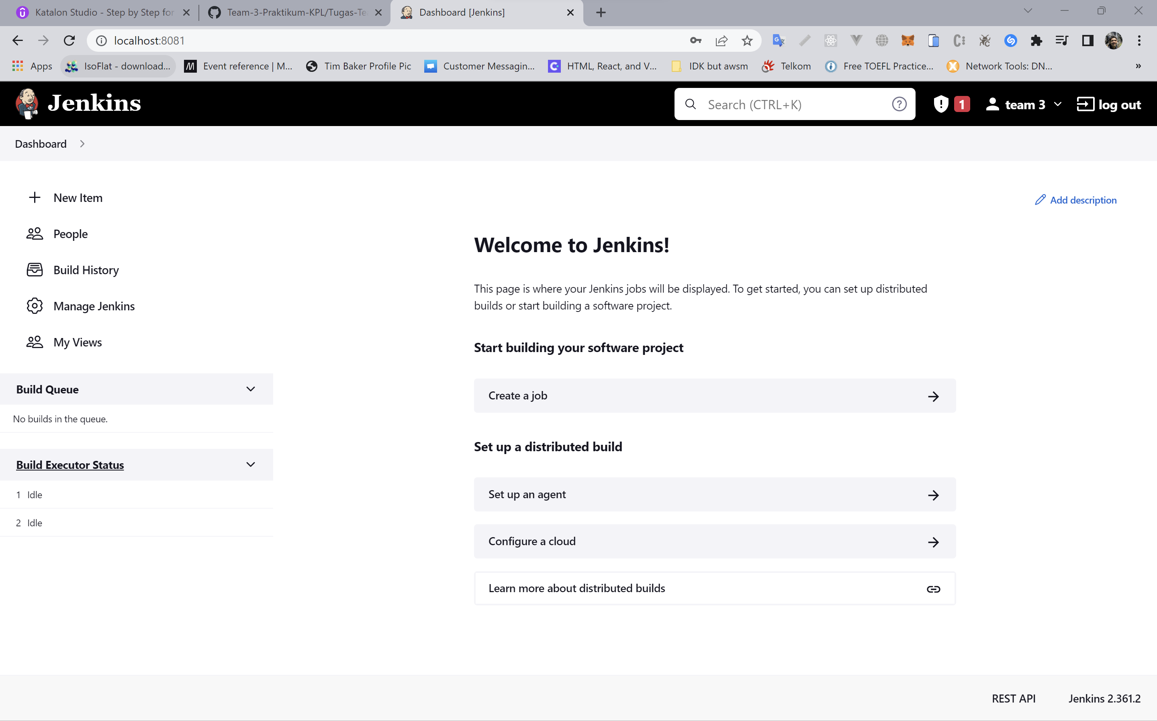

* Selanjutnya membuat item test baru, dengan cara klik new item dan masukkan nama test seperti gambar di bawah ini:

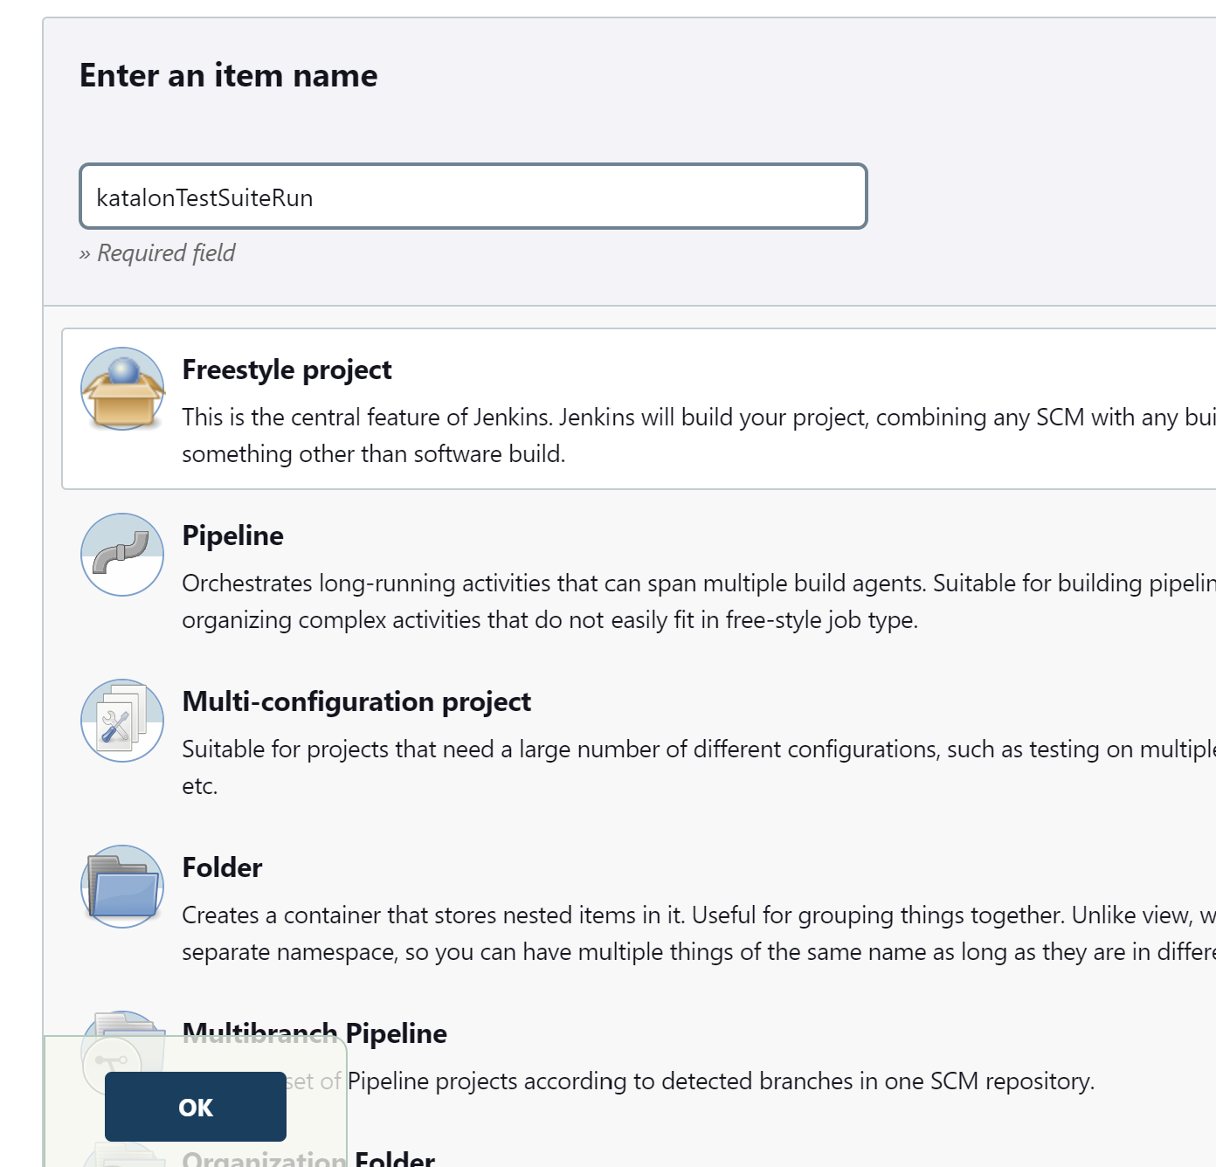

* Kemudian masukkan deskripsi sesuai dengan project test, seperti gambar di bawah ini:

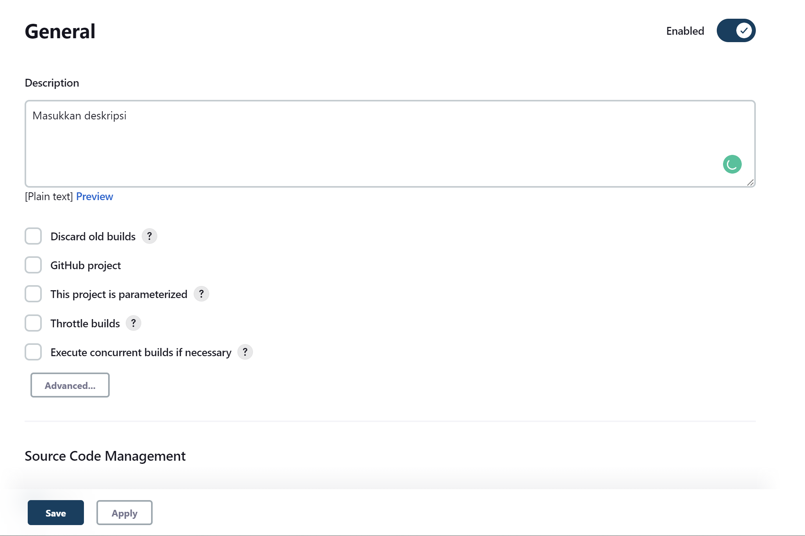

* Selanjutnya pilih buildstep sesuai dengan system operasi, seperti gambar dibawah ini:

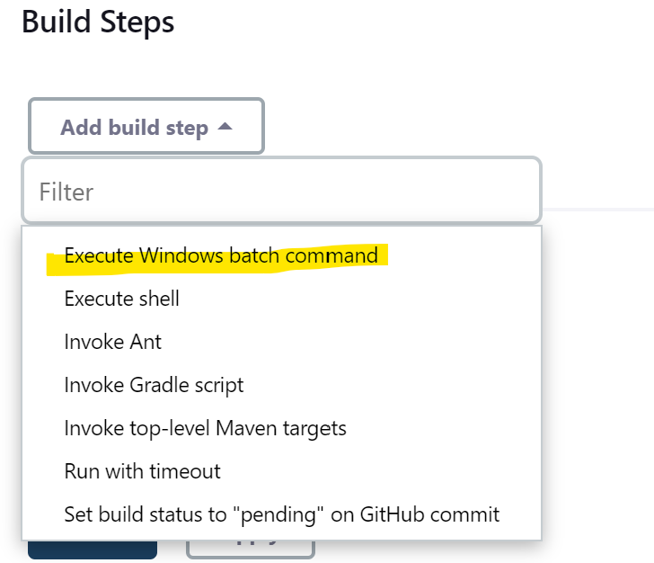

* Masukkan command yang sudah tergenerate pada aplikasi katalon seperti gambar di bawah ini:

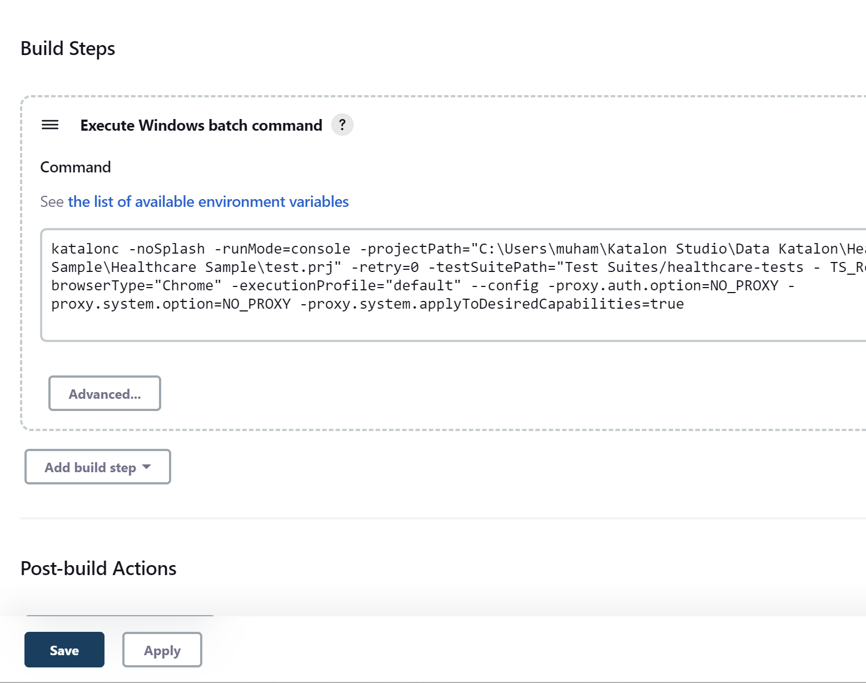

* Selanjutnya melihat console output dari proses testing seperti gambar di bawah ini:

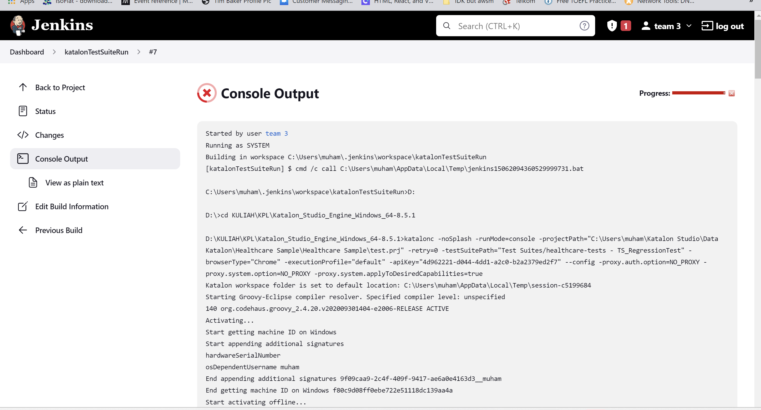

* Jika berhasil icon x akan berubah menjadi centang hijau seperti gambar di bawah ini:

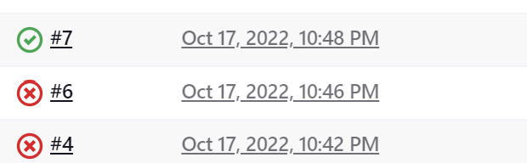

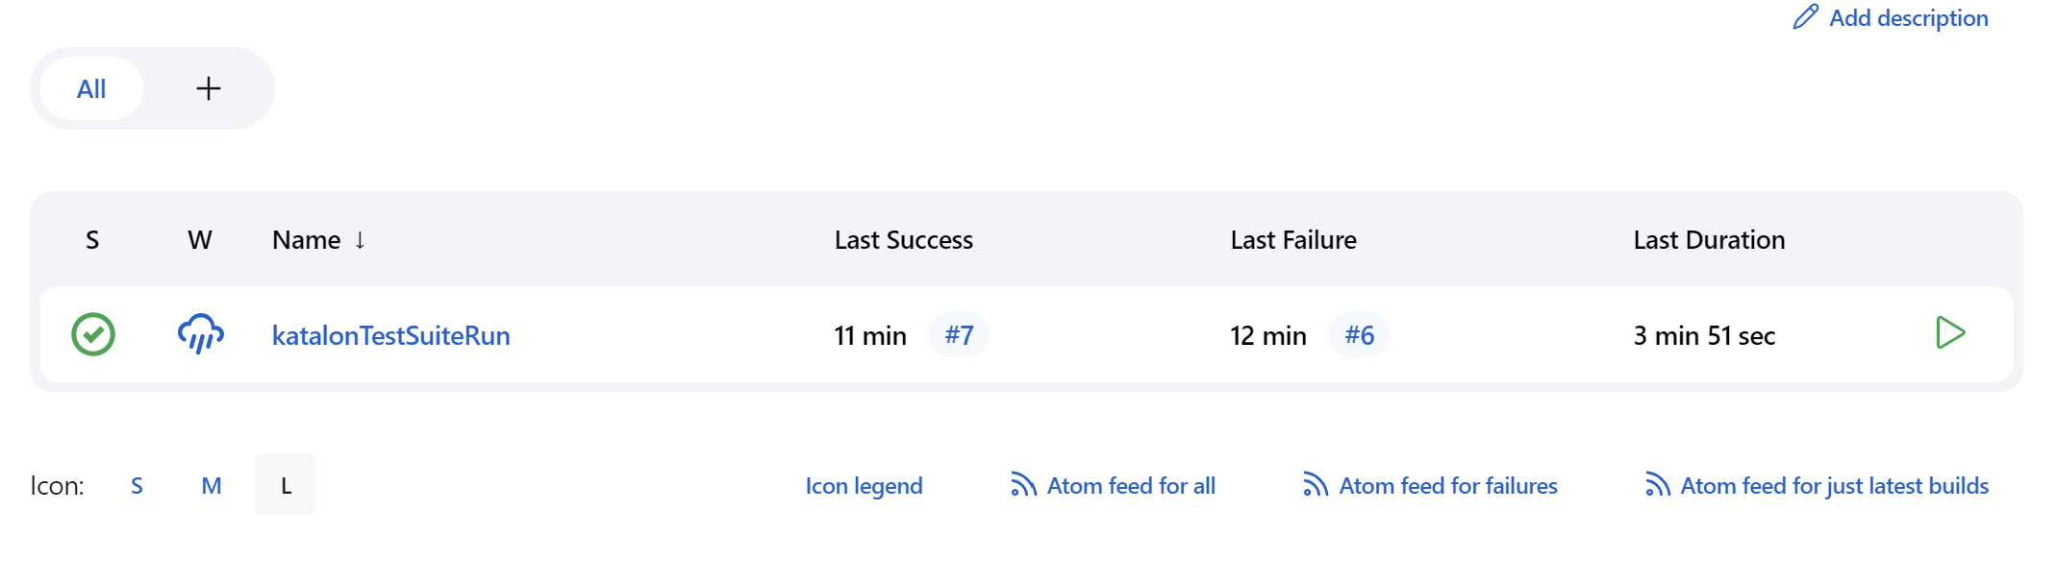

Jika icon x merah berarti test tidak berhasil atau tidak lolos.

## Langkah-langkah menggunakan katalon Jenkins plugin

* Pada tahapan ini tidak bisa di lanjutkan lagi, dikarenakan Jenkins sudah mensuspend plugin untuk katalon studio, seperti yang terlihat pada gambar di bawah ini:

